Министерство образования и науки РФ

Совет ректоров вузов Томской области
Открытая региональная межвузовская олимпиада
2016-2017
ИСТОРИЯ
11 класс
2 этап
2 вариант
Задание 1.
Соотнесите по времени правителей Российского государства и имена руководителей
внешнеполитических ведомств России. Ответ занесите в таблицу.
1) Алексей Михайлович А) Ф. Головин
2) Петр I Б) Н. Гирс
3) Александр III В) А. Матвеев
4) Павел I Г) С. Сазонов
5) Николай II Д) А. Безбородко
1 | 2 | 3 | 4 | 5
Оценка задания №1 -5 баллов

Задание 2.
Синхронизируйте факты всеобщей и отечественной истории. Ответ занесите в таблицу.
1) «Бостонское чаепитие» А) отмена Крепостного права в России
2) Начало гражданской войны в США Б) «год великого перелома» в СССР
3) Начало мирового экономического кризиса В) создание атомного оружия в СССР
4) образование КНР Г) принятие Соборного уложения
5) «Великая ремонстрация» в Англии Д) крестьянское восстание под руководством Е. Пугачева
1 | 2 | 3 | 4 | 5
Оценка задания №2 -5 баллов

Задание 3.
Ниже приведен перечень терминов. Все они, за исключением одного, относятся к периоду 1965-1985 гг.
1) укажите выпадающий из этого ряда термин
2) объясните его значение
3) укажите период, когда это явление имело место в советской истории существования.
- СЭВ, 2) совхоз, 3) ВСНХ, 4) Госплан, 5) Госснаб, 6) ВДНХ
Оценка задания №3 -3 балла

Задание 4.
Расположите события в хронологической последовательности. В ответ запишите комбинацию букв.
А) Проведение денежной реформы (деноминация, обмен рублей 10 к 1)
Б) Экономический кризис в России, дефолт
В) Постановление о выпуске новых денег – свободно конвертируемой валюты (золотых червонцев)
Г) Начало освоения целины для увеличения производства зерна
Д) Продажа сельскохозяйственной техники колхозам для улучшения их материально-технической базы.
Е) Денежная реформа по отмене рубля СССР.
Ж) Организация комитетов деревенской бедноты – комбедов.
З) Впервые в нашей стране в ХХ веке хлеб был закуплен за границей.
И) Введены обязательные трудовые книжки для уменьшения текучести кадров и прописка.
К) Начало экономической реформы А. Косыгина
Оценка задания №4 -10 баллов

Задание 5. Заполните пробелы в тексте. Ответ оформите в виде перечня элементов под соответствующими номерами.
Обострение гражданской войны и военная __1___стали причиной формирования___2___, хотя первоначально предусматривалось лишь создание___3___, т.е. вооружение территориальных отрядов трудящихся. Эта идея лежала в основе декрета об организации Рабоче-Крестьянской Красной Армии, принятого ___4___. Костяк новой армии составили отряды ___5___, сформированной из добровольцев, прошедших всеобщее___6___.
29 мая ___7___ принял постановление о переходе от ___8___ принципа комплектования Красной Армии к ___9___рабочих и беднейших крестьян. ___10___10 июля 1918 г. принял резолюцию «Об организации Красной Армии», в которой указал на необходимость привлечения на воинскую службу офицеров царской армии под бдительным контролем комиссаров, на посты которых «должны ставиться лишь безупречные революционеры, стойкие борцы за дело пролетариата и деревенской бедноты».

№ | Вставка
Оценка задания №5 -10 баллов

Задание 6. Перед вами отрывок из документа.
Прочтите отрывок и подчеркните содержащиеся в нем ошибки
При князе Дмитрии Ивановиче (внук Ивана II) конфликт с Литвой приобретает характер борьбы «за всю Русь». В 50-60-е гг. Ягайло усиливает натиск на центральные русские княжества, вплотную приближаясь к границам Московского княжества. С 1367 г. в Москве начинается строительство первого каменного Кремля. Москва стала крепостью, значительно возрос ее военный потенциал. Трижды с 1370 по 1372 гг. были отражены попытки Ягайло взять Москву, что побудило его в итоге заключить с Дмитрием Ивановичем договор, признающий права последнего на великое Владимирское княжение.
Упрочение внутреннего положения Северо-Восточной Руси сделало возможным первые военные успехи в борьбе с Ордой. Дмитрий Иванович разбил карательный отряд монголо-татар во главе с Чолханом на реке Воже в 1375 г., а затем в Куликовской битве в 1380 г. одержал убедительную победу над ордынским войском хана Мамая. Московского князя поддержали многие северо-восточные княжества Руси, Мамай же не получил обещанной помощи литовского князя Ягайло.
Разгром хана Мамая ускорил распад Золотой Орды и вызвал ее общее ослабление, укрепив значение Москвы как национального и политического центра объединения русских земель. В 1382 г. сменивший Мамая хан Тохтамыш совершил внезапное нападение на Русь и сжег Москву, восстановив выплату дани Орде. Размер дани при этом был увеличен почти в два раза. Орда в итоге признала руководящее положение Москвы, и Дмитрий Донской передал титул великого князя своему сыну Василию I уже по завещанию, как «вотчину» московских князей, не упоминая о ярлыке.
Оценка задания №6 -7 баллов

Задание 7. Рассмотрите иллюстрации. Это портреты известных деятелей российского и советского искусства.
Назовите их имена, род деятельности (писатель, поэт, художник, композитор, кинорежиссер и т.п.) и несколько самых известных их произведений (2-3).

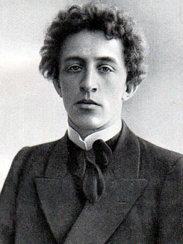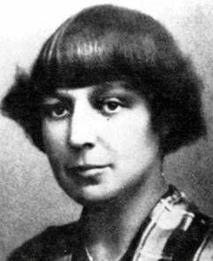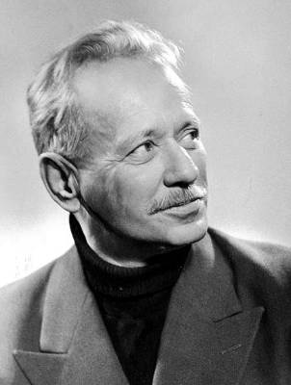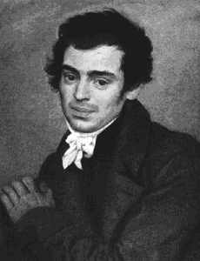

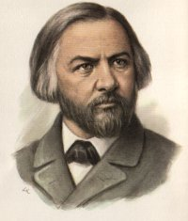

№ | Имена | Род деятельности | Произведения
1)
2)
3)
4)
5)
Оценка задания №7 -15 баллов

Задание 8. Представьте, что вы:
а) член организации «Земля и воля», б) земский деятель из числа либеральных дворян, в) министр внутренних дел в 1878 г.
Каково ваше отношение к решению суда присяжных об оправдании В. Засулич? Обоснуйте свое мнение.
Оценка задания №8 -5 баллов

Задание 9. Некоторые историки считают, что в итоге революции 1905-1907 гг. в России был установлен конституционный строй. Используя исторические знания, выскажите и аргументируйте свою точку зрения по этому вопросу.
Оценка задания №9 -10 баллов

Задание 10. Перед вами три проблемы. Ознакомьтесь с каждой из них. Проанализируйте их и дайте развернутый ответ на главный вопрос. Кроме того, дополните ответ вашей оценкой значимостью события/явления, приведенного в проблеме.

Проблема 1. Россия, по расчетам военного министерства, могла завершить военную реформу, начатую в 1905 г., и быть готовой к любой войне к 1917—1919 гг. Первая мировая война разразилась в августе 1914 г., и Россия тотчас становится ее участницей.
Главный вопрос: Почему? Ведь для царя, правительства, военного ведомства должно было быть очевидным, что армия к такой войне еще не готова?

Проблема 2. По итогам Второй мировой войны и с согласия США и Великобритании Советскому Союзу были возвращены Южный Сахалин и Курильские острова. Как видим, это было сделано не в одностороннем порядке.
Главный вопрос: Почему же сейчас Япония предъявляет претензии к России и требует возвращения в ее пользу нескольких островов Курильской гряды? Почему США и Великобритания не выступают с осуждением территориальных притязаний японской стороны к России в современных условиях?

Проблема 3. В ноябре 1996 г. глава правительства России В.С. Черномырдин посетил Францию. Во время визита наиболее остро встала проблема погашения облигаций по займам, выпущенным во Франции царским правительством еще при Александре III (1882 г.) и Николае II (1914 г.). 400 000 французов имели на руках около 4000000 русских ценных бумаг. Правительства России и Франции подписали меморандум, согласно которому Россия в 4-летний срок погасит царскую задолженность в объеме 400 000 000 долларов.
Главный вопрос: Почему, когда экономика России находилась в кризисе, вдруг встал вопрос о долгах почти 120-летней и 82-летней давности? Почему за долги Александра III и Николая II должен платить Б. Н. Ельцин, ведь большевики не платили за царей — и ничего? Создав подобный прецедент, не открыла ли Россия двери для аналогичных требований другим странам, которым также задолжала царская Россия в XIX — начале XX в.?
Оценка задания №10 -30 баллов

Желаем успеха!

